Przykładowe rysunki Marka Wójcikiewicza
Do książki Każdy Głos się liczy
(link do strony głownej)

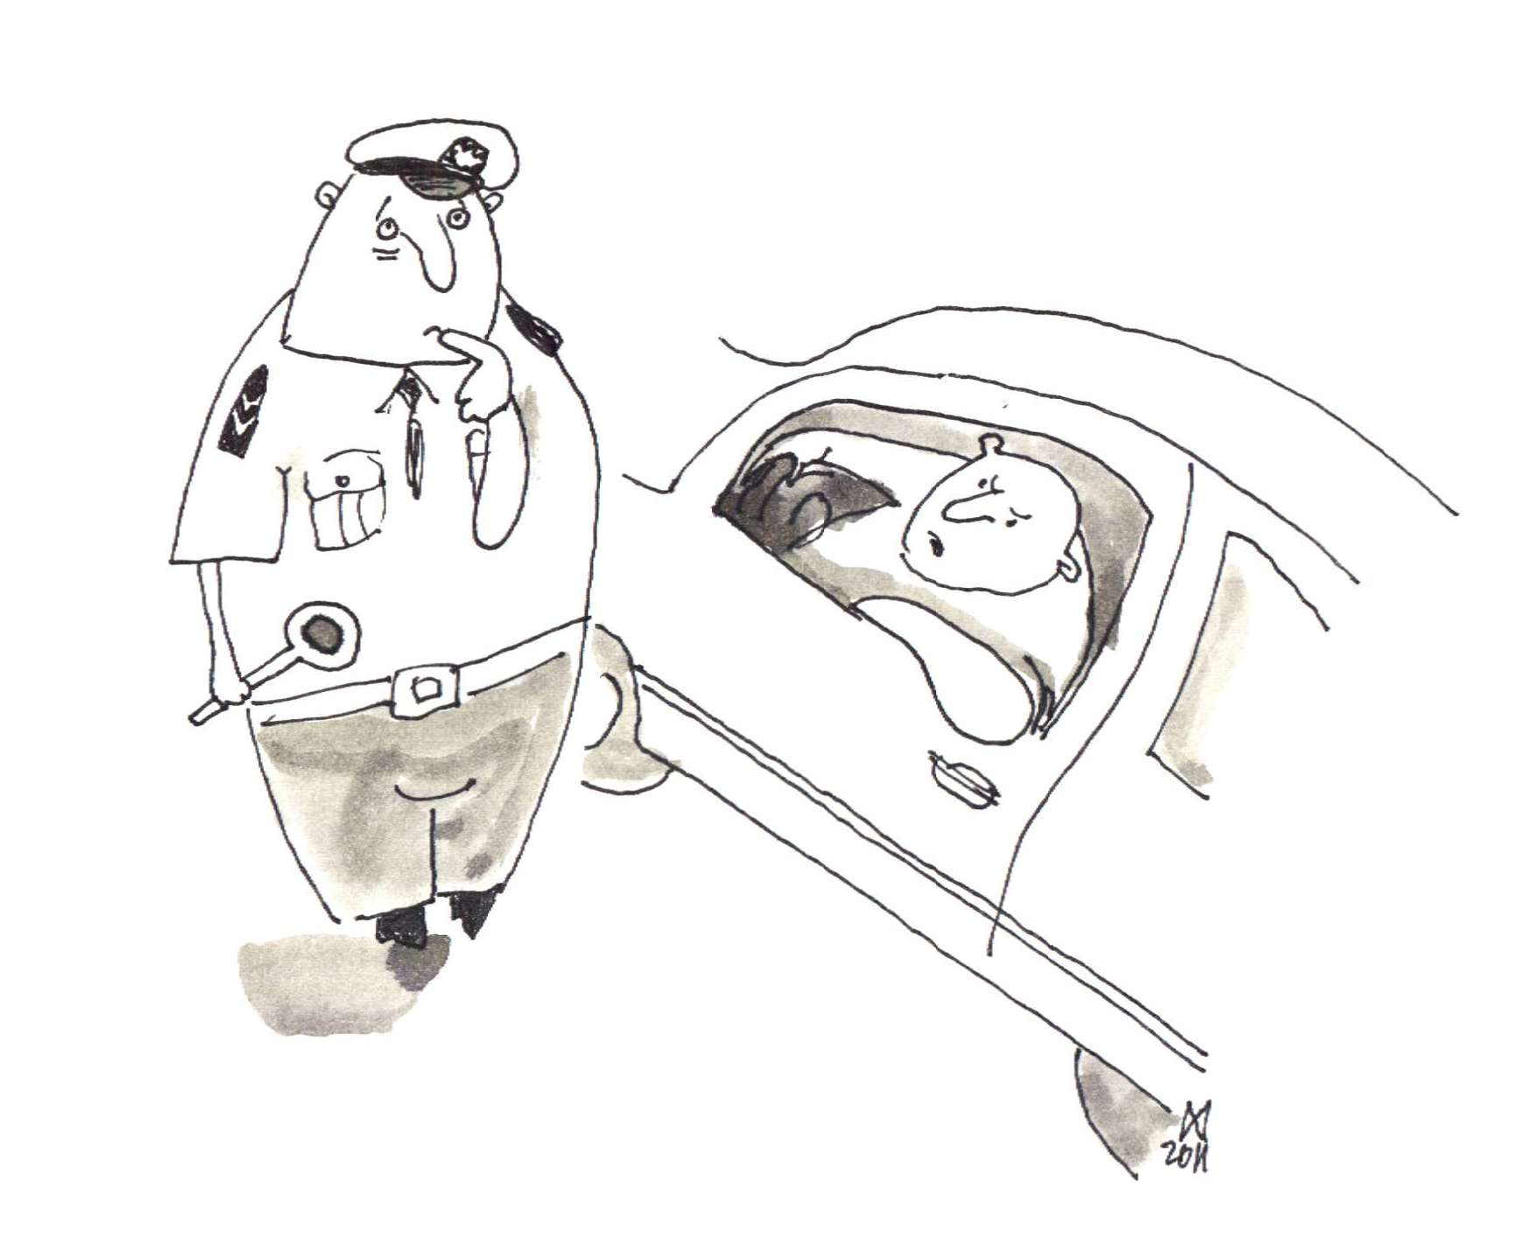

Kategorycznie odmawiam zapłacenia drugiego mandatu. Zapomnieliście sierżancie, że znajdujemy się w okręgu jednomandatowym?

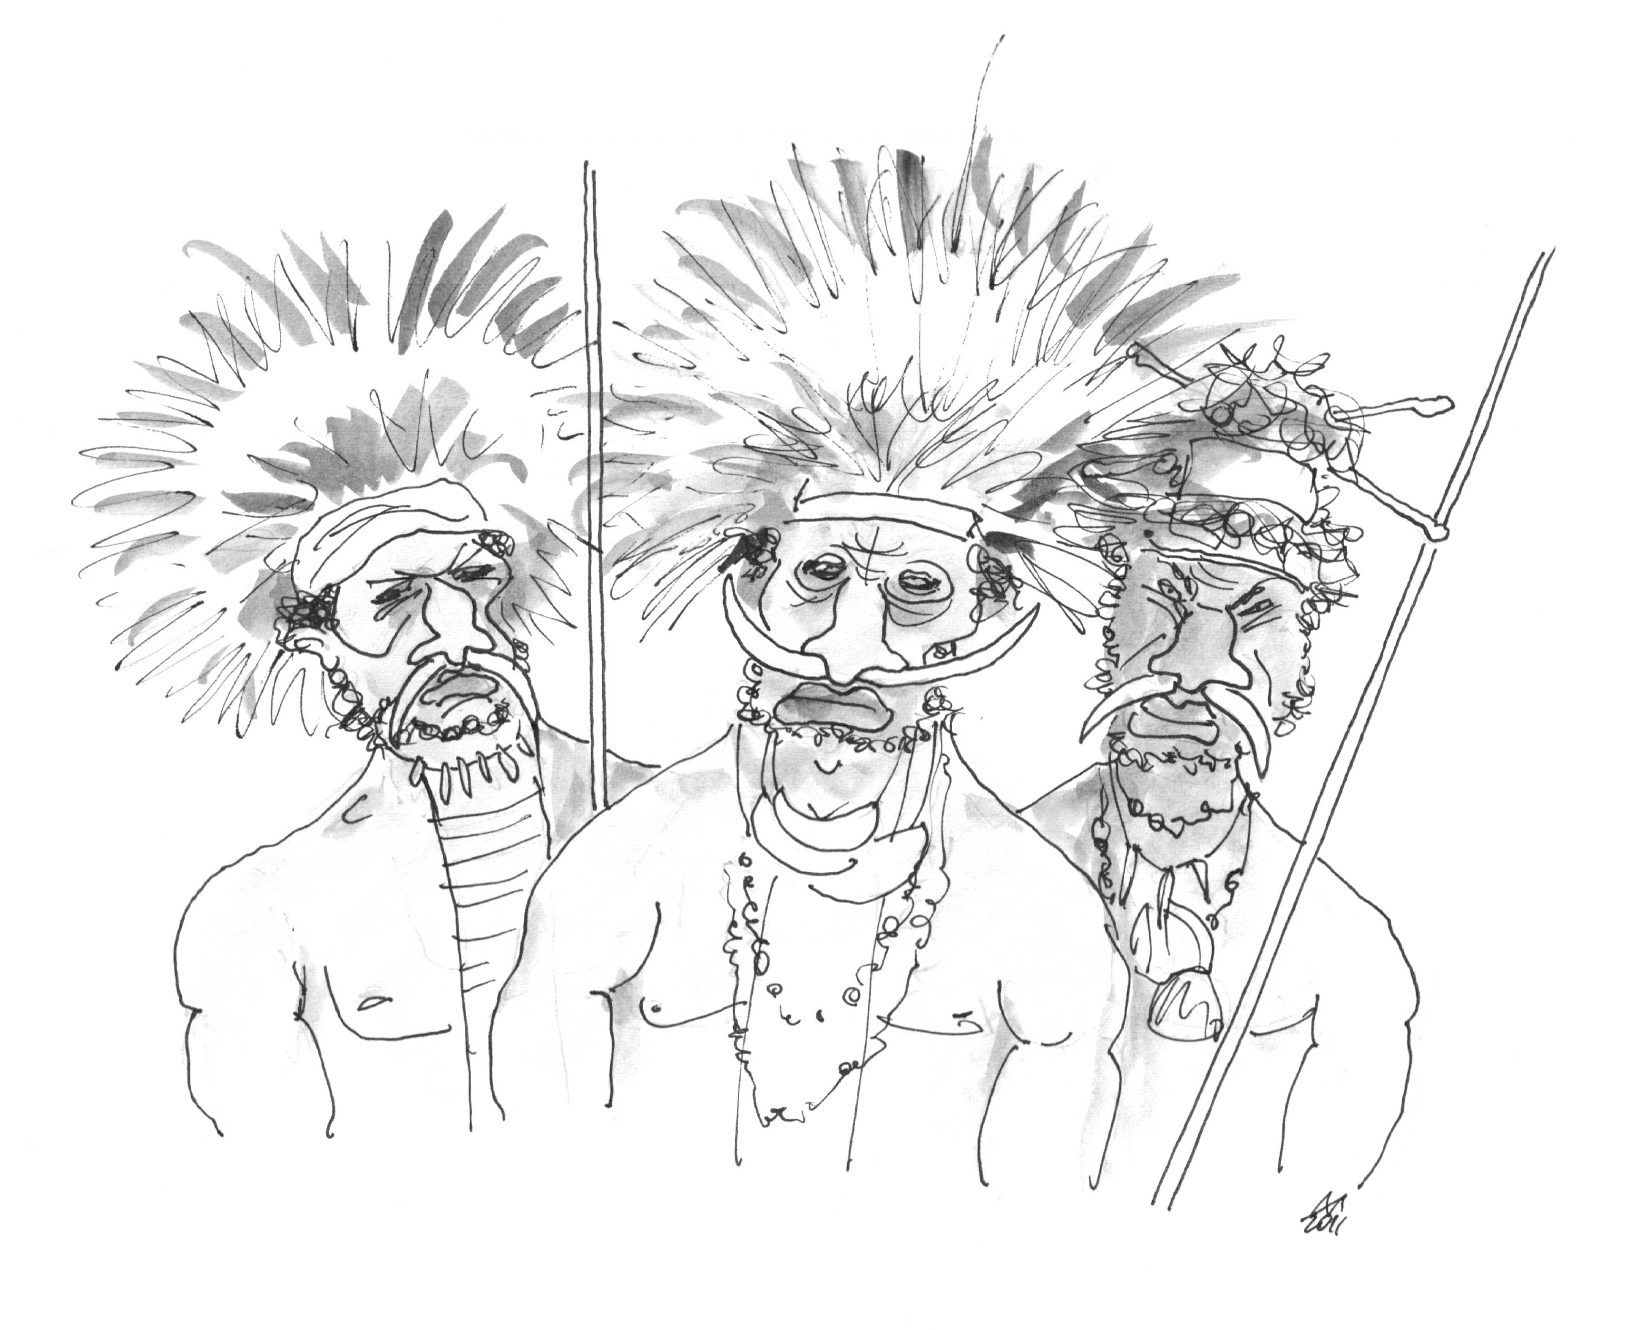

W tym roku stosujemy polski system wyborczy: przegrywający kandydat zostaje zjedzony.

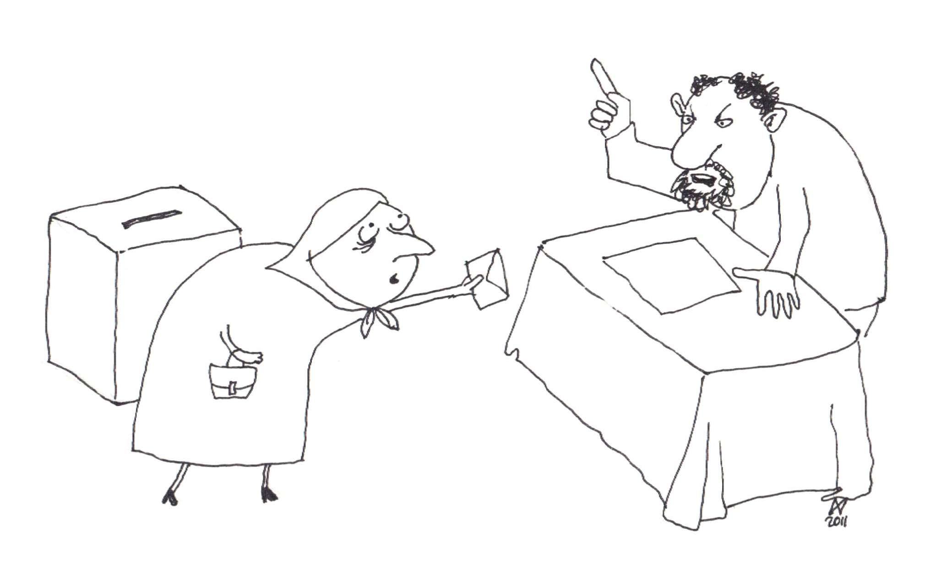
Przypominam, że wybory są tajne! Niech się pani nie waży pod żadnym pozorem otwierać koperty z nazwiskami!

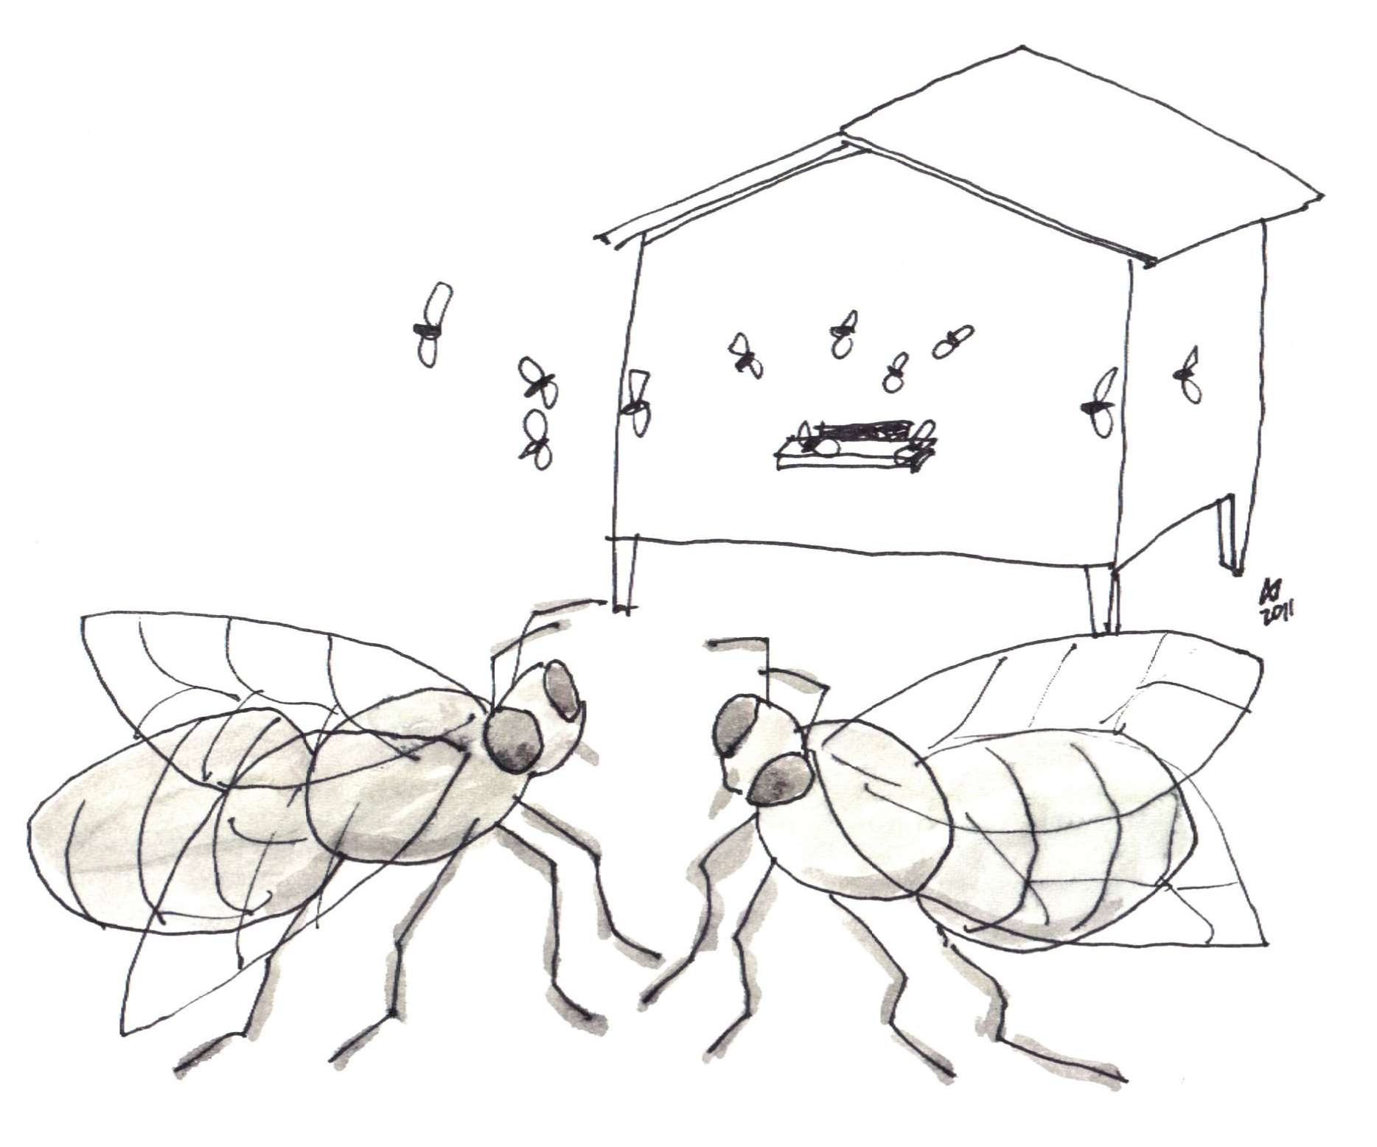
Głupia sprawa. Przez te całe przemiany demokratyczne rój wybrał w tym roku trutnia na królową… I kto teraz będzie znosił jaja?

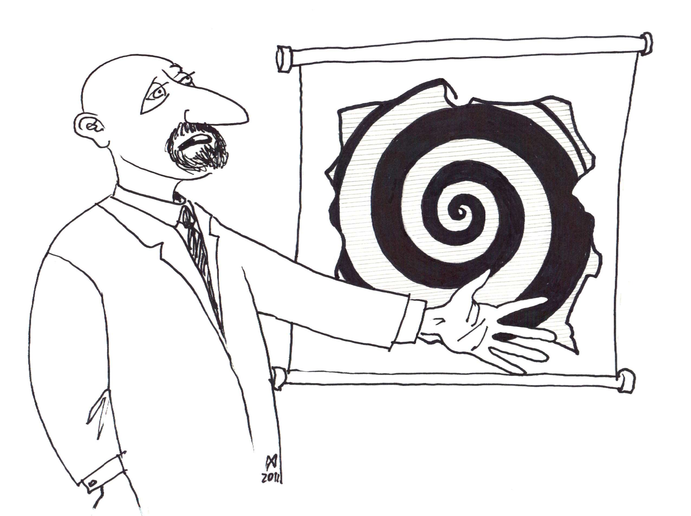

Elbridge Gerry

Opracowałem praktyczna metodę podziału waszego kraju na dwa naturalne okręgi wyborcze

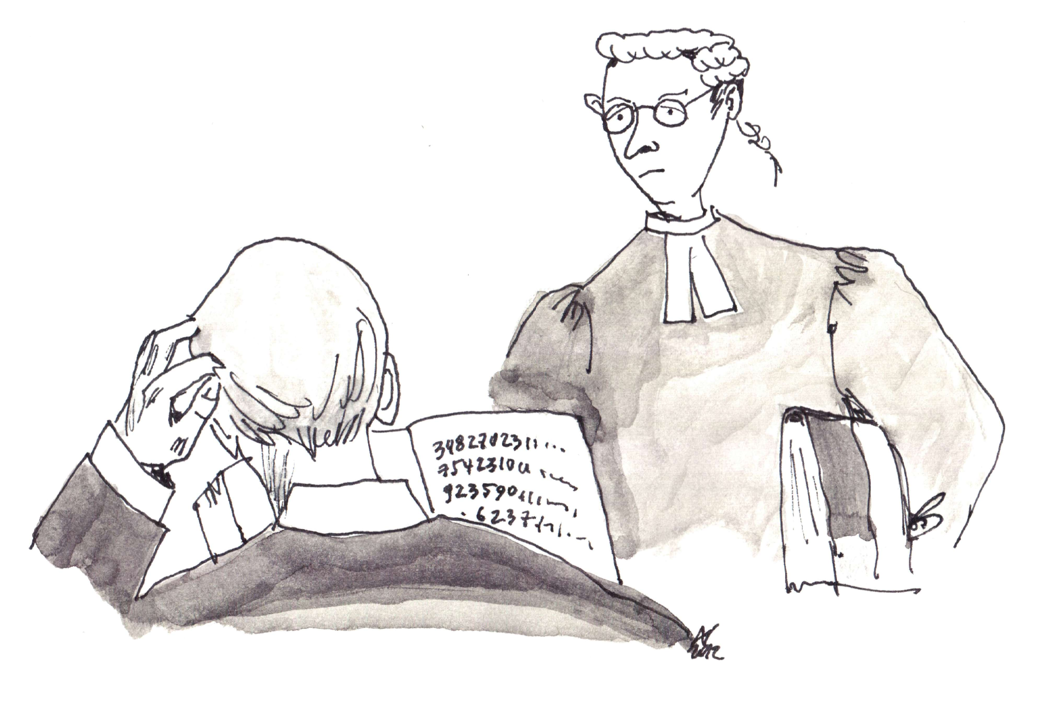
Sprawa wpisania systemu pierwiastkowego Penrose’a do Traktatu Europejskiego wygląda beznadziejnie. Przewertowałem już 4 strony i nadal nie widać końca wzoru. Posłuchaj:
√2 to 1,4142135623730950488016887242097…

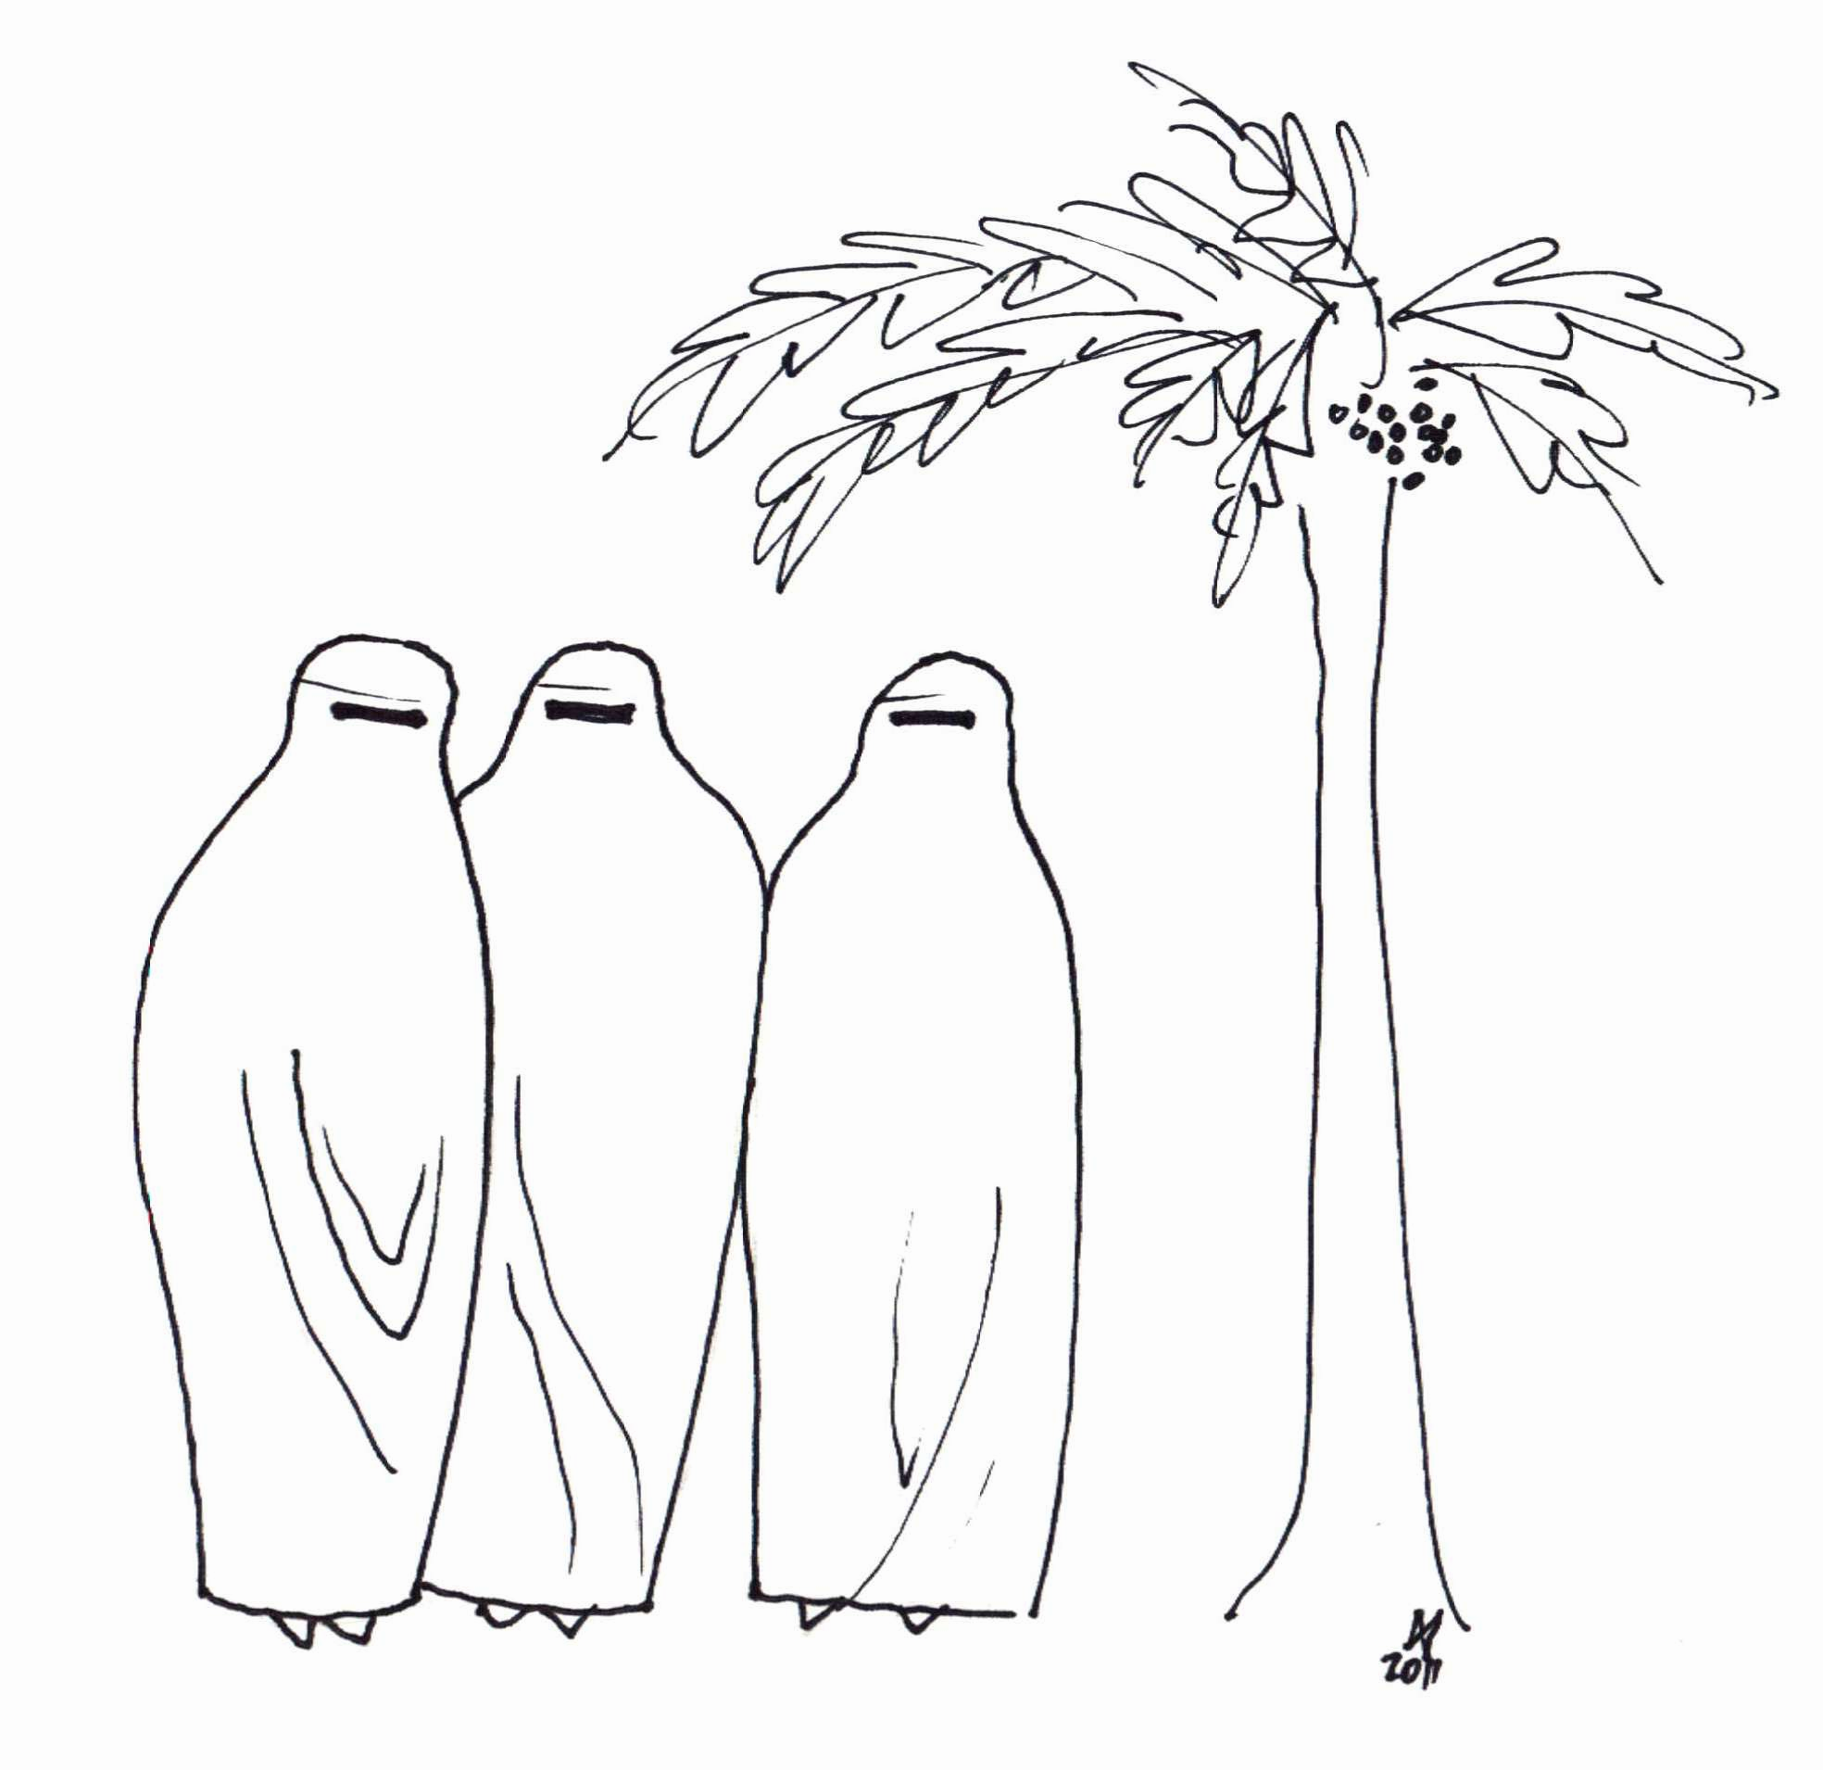
۳
۲

۱

Tegoroczne wybory miss piękności naszej oazy wygrała kandydatka numer trzy

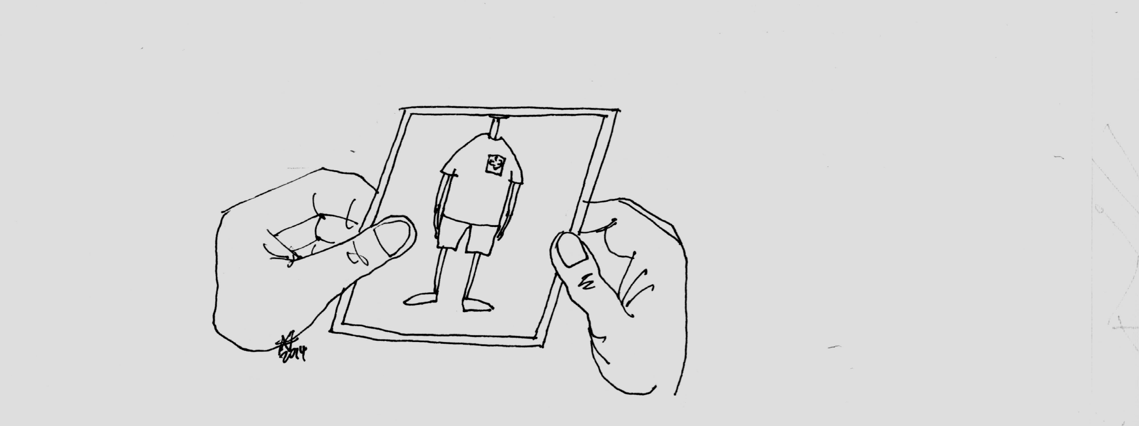

A u nas aktualny mistrz kraju po prostu
nie zmieścił się w kadrze

Kulisy Konkursu Chopinowskiego

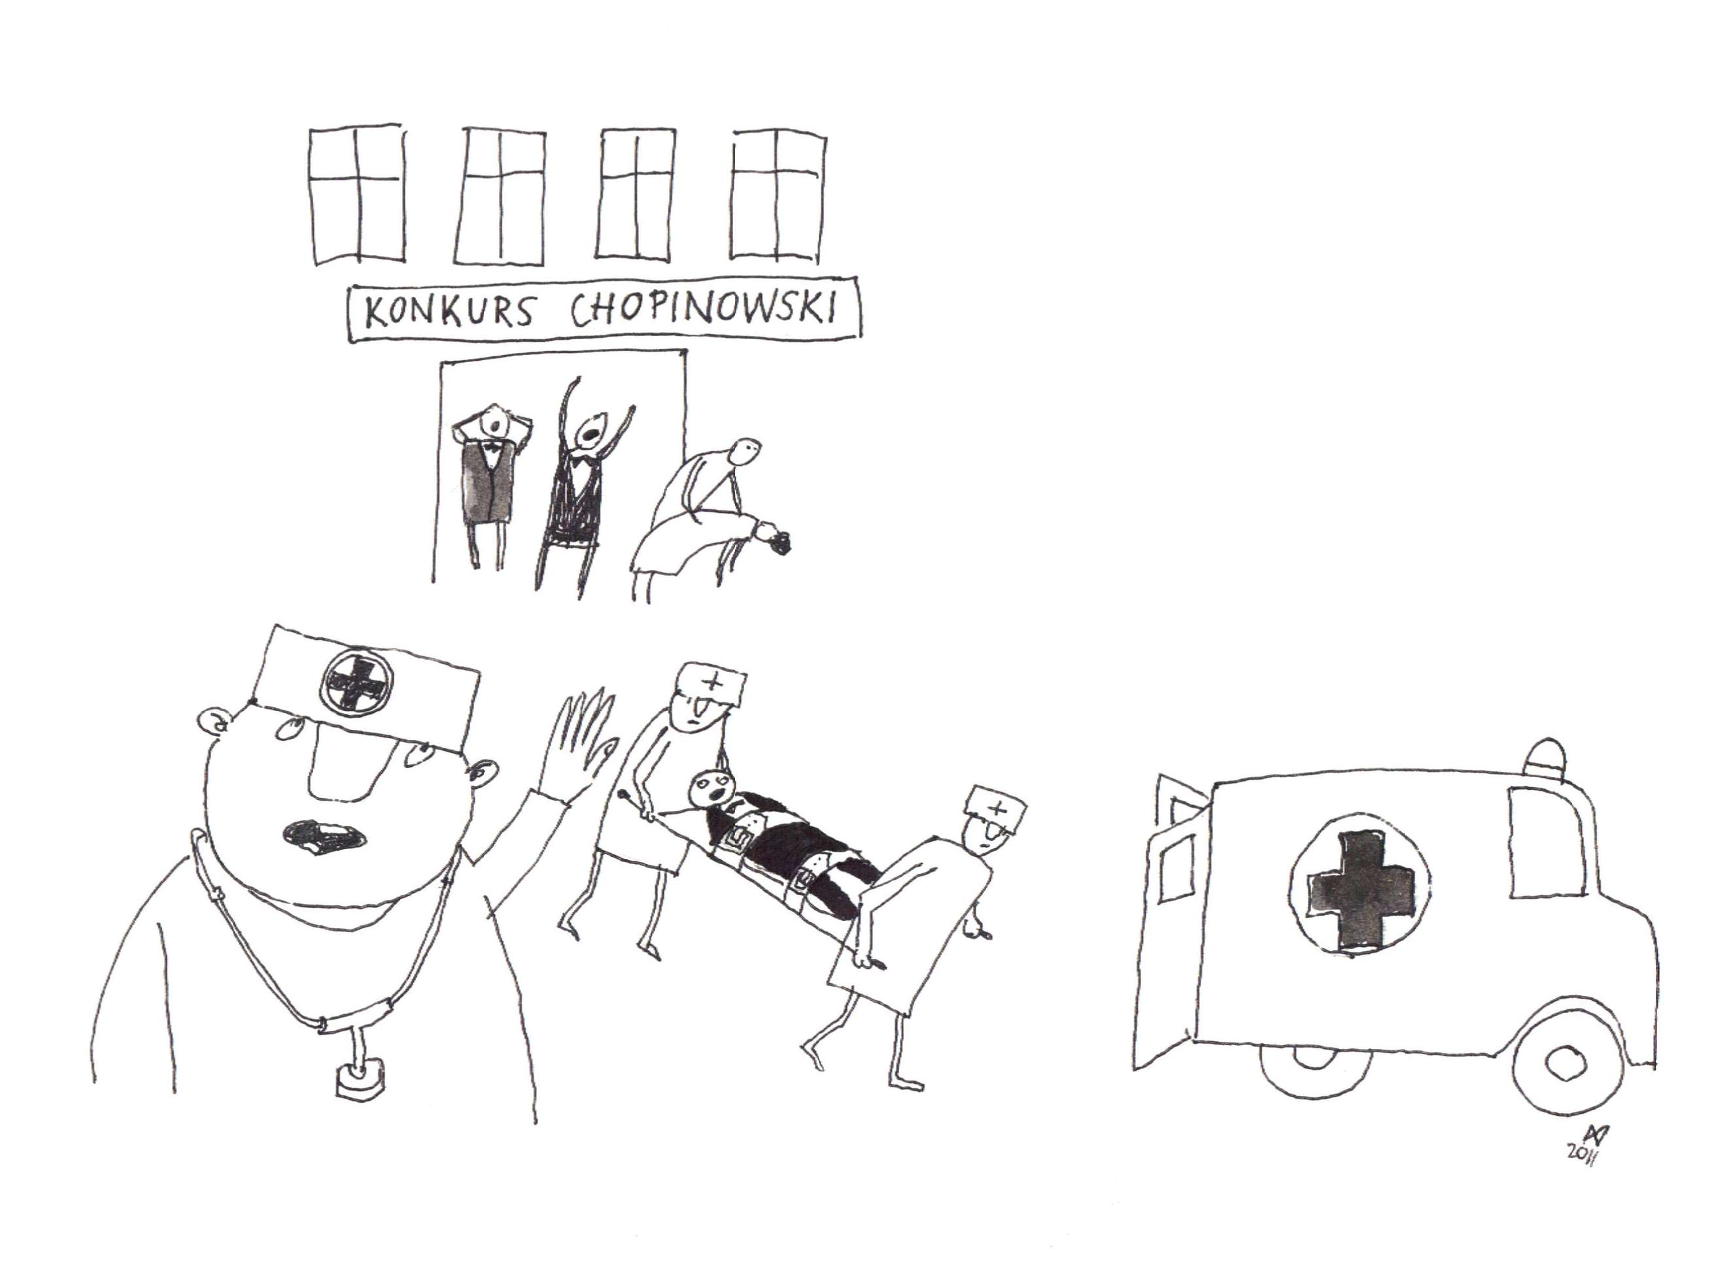

Naprawdę nie trzeba dziękować. Jak tylko usłyszałem, że w programie mają być jakieś wariacje, to od razu podjęliśmy akcję prewencyjną.

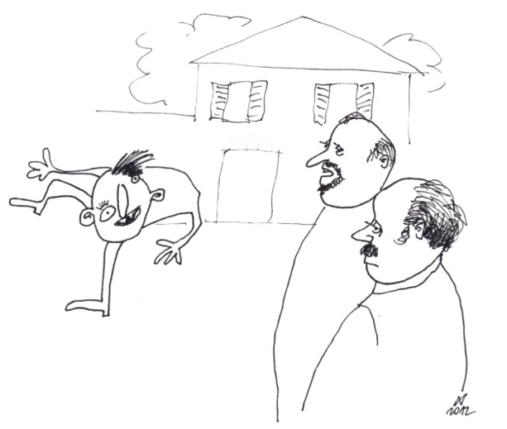
Mówiłem panu, mam niepodważalny dowód na to,
że Picasso nie był abstrakcjonistą.

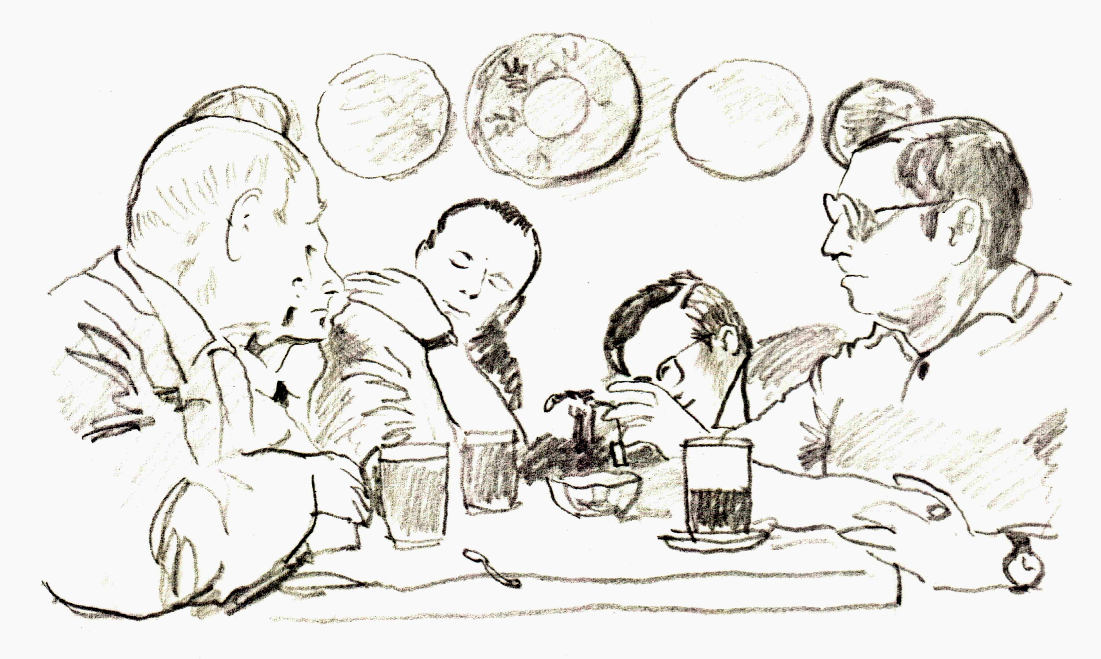
Świetnie. Ale jaką metodą wybierzemy metodę głosowania?

Rys. Marek Wójcikiewicz, Kraków 2012-2013

